"Медиация"– понятие для многих совершенно новое. Под медиацией обычно понимается процесс, в рамках которого участники конфликта с помощью беспристрастной третьей стороны (медиатора) разрешают спор, а также процесс, в котором медиатор создает условия для восстановления способности людей понимать друг друга и договариваться о приемлемых для них вариантах разрешения проблем (при необходимости - заглаживании причиненного вреда), возникших в результате конфликтных ситуаций. В ходе такой работы важно, чтобы участники (а это могут быть дети, родители, педагоги, администрация школы и т.д.) имели возможность освободиться от негативных состояний и обрести ресурс для совместного поиска выхода из конфликтной ситуации.
Поменялось многое, но, прежде всего, поменялись дети - они очень индивидуальны, хорошо обучены, легко держатся и вступают в отношения, активно пользуются интернет-технологиями, знают языки, ориентированы на успех, амбициозны, и эта тенденция отмечается многими специалистами, работающими с детьми. Но при всей новизне они по-прежнему остаются детьми и подростками с их перипетиями, взрослением, любовью, агрессивностью, отношениями и конфликтами.
Конфликты во взаимоотношениях между детьми возникают постоянно, и задача взрослых состоит не в их избегании, а в том, чтобы использовать их в целях воспитания. Дети и подростки без поддержки взрослых не могут самостоятельно освоить навыки нормального выхода из конфликтных ситуаций, не участвуя в деятельности, предметом которой был бы анализ и выстраивание взаимоотношений с другими детьми, родителями и педагогами - начинают все богатство отношений и разнообразные способы их регулирования подменять авторитарными способами - чаще всего насилием. А, замыкаясь в собственной подростковой среде и лишаясь поддержки взрослых - дети несут свои неконструктивные навыки в социум.
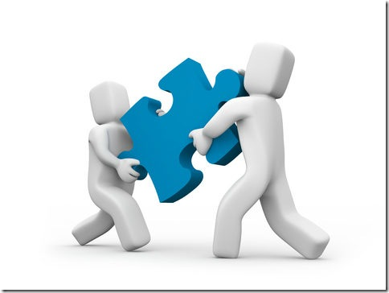
Конфликт - это всегда противостояние мнений, мотивов и сил. Поскольку каждый человек имеет свое мнение, то их столкновение неизбежно. И поэтому конфликты в детской среде были, есть и будут, главный вопрос стоит только в том, как они решаются.
Если в школе, на улице, дома происходит конфликт, возникает вопрос: Что делать с нарушителем? Поставить на учет в полицию? С ним проведут профилактическую беседу в КДН. Что делает подросток, на которого ругаются, которому угрожают? То же, что делал бы любой человек в этой ситуации: начинает защищаться и оправдываться. В любом случае о чувстве раскаяния речь в этой беседе не идет. Точнее, идет, но только в наставлениях взрослых: "Тебе должно быть стыдно", говорят ему. Но пока он не начал сочувствовать жертве, пока на него вешают клеймо нарушителя и преступника, подросток в лучшем случае будет относиться к этому разговору, как к бессмысленному действию. И взрослые, не видя раскаяния, начинают еще больше давить на подростка, говоря, что он должен испытывать чувства, о наличии которых подросток может и не подозревать, ведь в подростковой культуре не принято выражать стыд, раскаяние и другие чувства, поскольку это трактуется окружением как слабость. И отсутствие искреннего раскаяния не восполняет даже возмещенный потерпевшему ущерб. Тем более, что обычно возмещает его не сам подросток, а его родители.
А что делать потерпевшему, как ему существовать в этом всем процессе наказания обидчика, к которому он не приложил руку? В любом случае отношения между нарушителем и пострадавшим оказались разрушенными, и никто не помогает их восстановлению. Ведь без активной позиции сторон конфликта и их собственного желания разрешить ситуацию, "за них" это сделать невозможно. То есть, в этих механизмах реагирования ребенку, порою, просто навязывается определенная позиция, а не передается ответственность за разрешение ситуации. Подростка морализируют, заставляют, ему советуют, решают за него, но не дают возможности самому разрешить сложившуюся ситуацию. Поэтому решением конфликтов занимается кто угодно, кроме самих участников оного, что фактические мешает реальному решению ситуации с принесением искренних извинений, исправлением ситуации, возмещением ущерба, избавлением от негативных эмоций. И такая ситуация как раз проистекает из принципа наказания.
Медиация же фокусируется на ответственности обидчика в первую очередь перед потерпевшим. А главное, договориться, как будет решена эта сложившаяся ситуация, они должны сами в ходе переговоров. Этот медиативный или восстановительный (цель которого - восстановление ущерба и отношений) подход основан на вере, что внутри люди понимают, что такое справедливость, и в спокойном состоянии, без угрозы насилия со стороны взрослых или сверстников, дети смогут сами найти выход из создавшейся конфликтной ситуации. 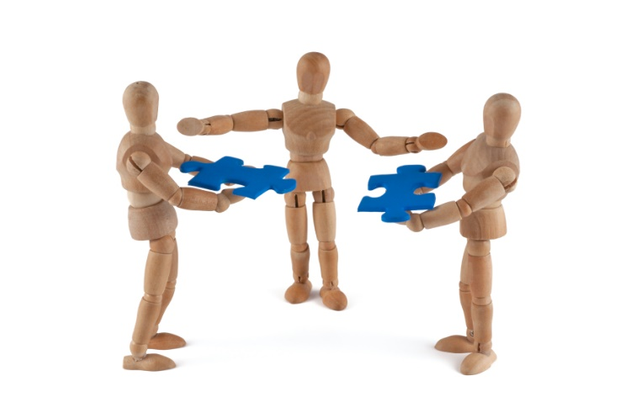
Фактически целью медиации является примирение сторон, в работе подобной службы медиации или примирения поднимаются три важных вопроса: первый вопрос - "К каким последствиям привел конфликт, и какие чувства он вызвал у участников?". Высказывание чувств с одной стороны помогает выговориться, рассказать о своих переживаниях, позволить другому участнику поглядеть на это со стороны. Второй вопрос - "Если потерпевшему причинен вред, то, как его можно восстановить?" И здесь уже стороны путем переговоров приходят к решению, каким должно быть возмещение. Достаточно ли извинений, искренние ли они и так далее. И если стороны договорились, то это и есть справедливость, это должны определять сами участники конфликта, а не директор, родитель, психолог или учитель. И, наконец, третий вопрос – "Как сделать, чтобы конфликт больше не повторился?". Здесь уже разбирается социальная ситуация сторон и возможная социальная или психологическая помощь.
Процедура альтернативного разрешения конфликтов состоит из трех этапов:
- предварительные встречи с каждой из сторон конфликта (а при необходимости и с их родителями);
- непосредственная примирительная встреча сторон, на которой происходит построение такого общения и взаимопонимания сторон, чтобы они смогли принять на себя ответственность за разрешение ситуации. Результатом является договоренность сторон о том, как будет разрешена данная ситуация и как избежать повторения подобного в дальнейшем;
- далее формируется последующая работа по помощи участникам индивидуально каждому или в группе.
Встречи проводит медиатор, который и реализует принципы примирения сторон. Будучи нейтральным (не играя роль учителя, адвоката, прокурора, судьи или советчика), он встречается со сторонами, помогает в формировании иного пути разрешения конфликта.
Подготовила: психолог отделения приема, диагностики и перевозки несовершеннолетних Пономарева О. Ю.
Казенное учреждение Омской области "Социально-реабилитационный центр для несовершеннолетних "Гармония"

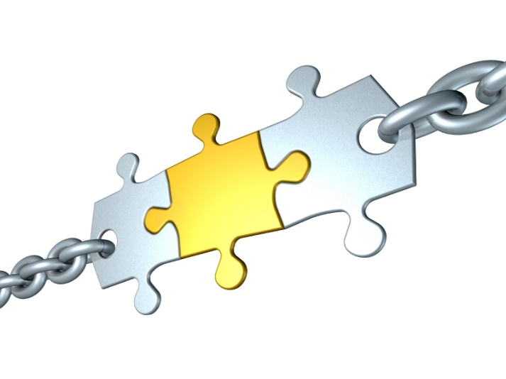

Медиация - альтернативное разрешение конфликтов

Омск
октябрь, 2016 год
Скачано с www.znanio.ru

